ภาพข่าวประชาสัมพันธ์
นักลงทุนพบ TVT
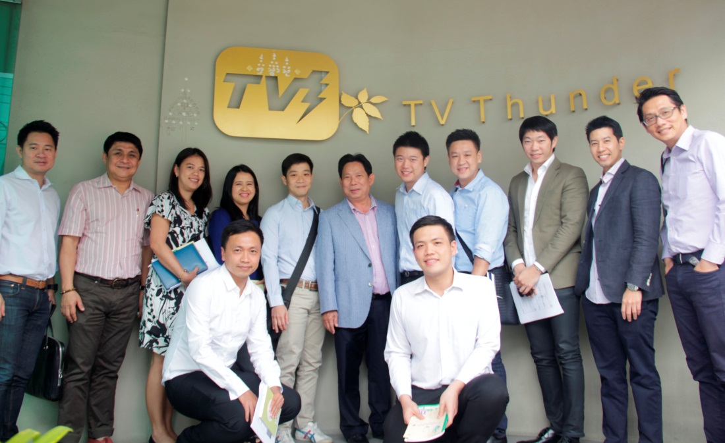

นายสมพงษ์ วรรณภิญโญ (คนกลาง) ประธานที่ปรึกษา นายพิรัฐ เย็นสุดใจ (คนที่ 2 จากขวา) รองประธานเจ้าหน้าที่ นายภูษิต ไล้ทอง (คนที่ 2 จากซ้าย) รองประธานเจ้าหน้าที่ บริษัท ทีวี ธันเดอร์ จำกัด (มหาชน) หรือ TVT ให้การต้อนรับและนำเสนอข้อมูลของ TVT ให้กับทีมนักวิเคราะห์จาก บริษัทหลักทรัพย์ ทิสโก้ จำกัด และนักลงทุน ณ บริษัท ทีวี ธันเดอร์ จำกัด (มหาชน) เมื่อเร็วๆนี้

